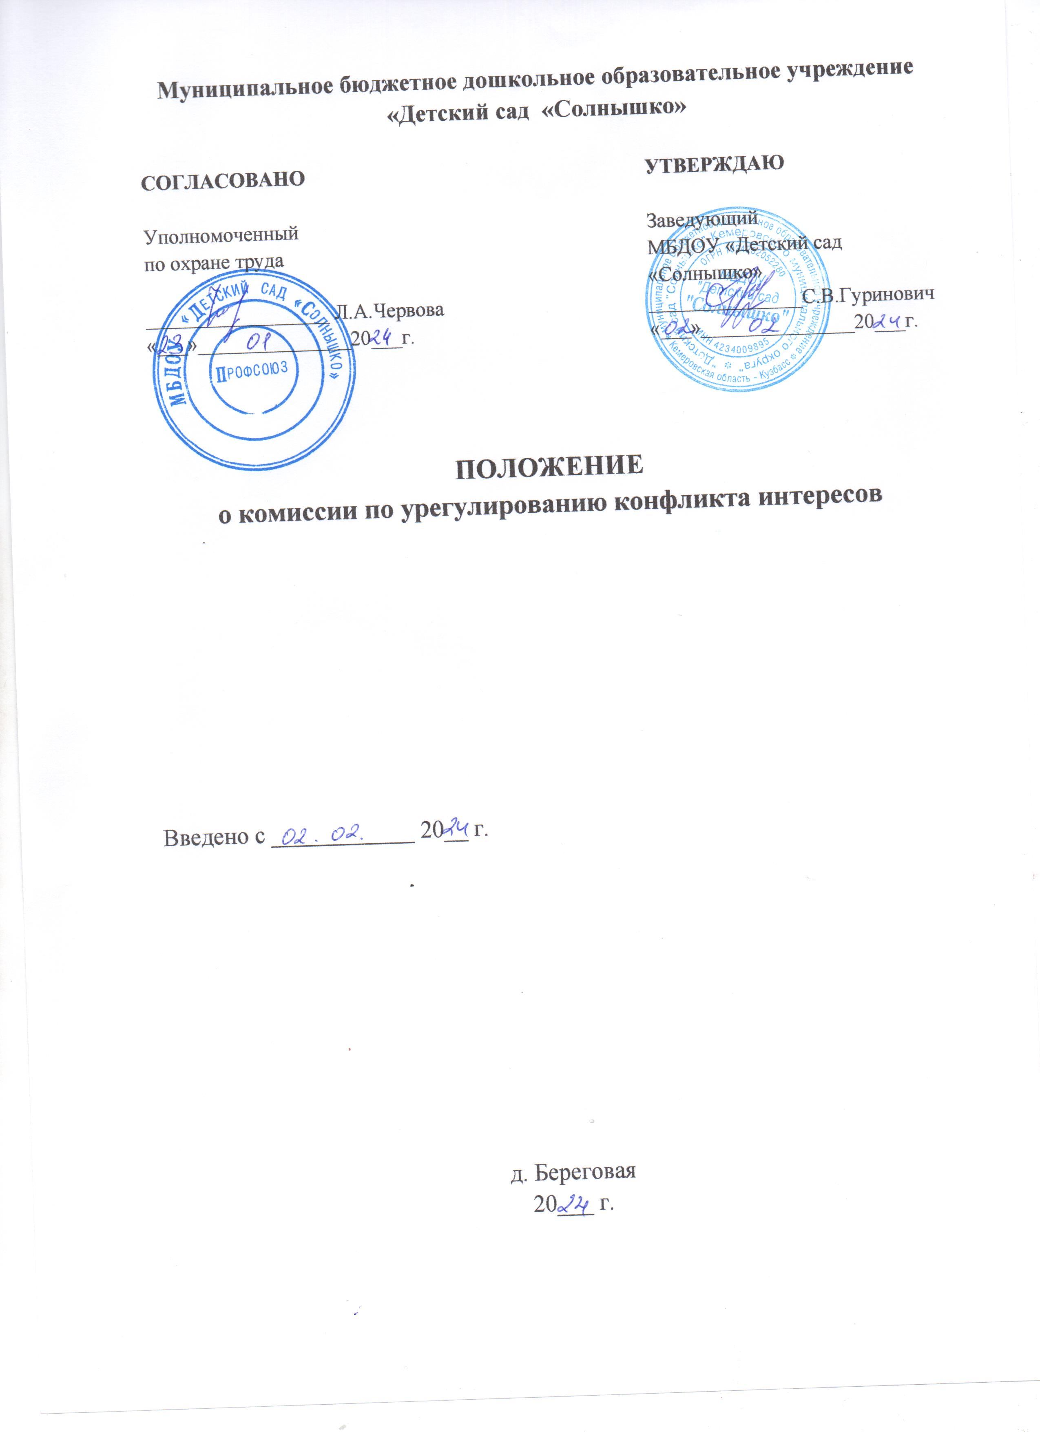

1. ОБЩИЕ ПОЛОЖЕНИЯ

1.1. Комиссия по урегулированию конфликта интересов в МБДОУ «Детский сад «Солнышко» (далее – Комиссия) создана в целях рассмотрения вопросов, связанных с урегулированием ситуаций, когда личная заинтересованность лиц, (работников учреждения) влияет или может повлиять на объективное исполнение ими должностных обязанностей.
1.2. Комиссия в своей деятельности руководствуется Конституцией Российской Федерации, Федеральными конституционными законами, Федеральными законами, законами Свердловской области, настоящим Положением.
1.3. Численность и персональный состав Комиссии утверждается, и изменяется приказом заведующего МБДОУ «Детский сад «Солнышко» (далее Учреждение).
1.4. Комиссия по урегулированию конфликта интересов действует на постоянной основе.

2. ЗАДАЧИ И ПОЛНОМОЧИЯ КОМИССИИ

2.1. Основными задачами Комиссии являются:
а) содействие в урегулировании конфликта интересов, способного привести к причинению вреда законным интересам граждан, организаций, обществу;
б) обеспечение условий для добросовестного и эффективного исполнения обязанностей работника учреждения;
в) исключение злоупотреблений со стороны работников учреждения при выполнении их должностных обязанностей;
г) противодействие коррупции - деятельность федеральных органов государственной власти, органов государственной власти субъектов Российской Федерации, органов местного самоуправления, институтов гражданского общества, организаций и физических лиц в пределах их полномочий:
- по предупреждению коррупции, в том числе по выявлению и последующему устранению причин коррупции (профилактика коррупции);
- по выявлению, предупреждению, пресечению, раскрытию и расследованию коррупционных правонарушений (борьба с коррупцией);
- по минимизации и (или) ликвидации последствий коррупционных правонарушений.
Коррупция – это злоупотребление служебным положением, дача взятки, получение взятки, злоупотребление полномочиями, коммерческий подкуп либо иное незаконное использование физическим лицом своего должностного положения вопреки законным интересам общества и государства в целях получения выгоды в виде денег, ценностей, иного имущества или услуг имущественного характера, иных имущественных прав для себя или для третьих лиц либо незаконное предоставление такой выгоды указанному лицу другими физическими лицами. Также коррупцией является совершение вышеуказанных деяний от имени или в интересах юридического лица.
2.2. Комиссия имеет право:
а) запрашивать необходимые документы и информацию от органов государственной власти и органов местного самоуправления, а также от подведомственных учреждений;
б) приглашать на свои заседания должностных лиц органов государственной власти и органов местного самоуправления, а также представителей подведомственных учреждений и иных лиц.

3. ПОРЯДОК РАБОТЫ КОМИССИИ

3.1. Основанием для проведения заседания Комиссии является полученная от правоохранительных, судебных или иных государственных органов, от организаций, должностных лиц, работников Учреждения или граждан информация о наличии или возможности у работника Учреждения личной заинтересованности, которая приводит или может привести к конфликту интересов.
3.2. Данная информация должна быть представлена в письменной форме и содержать следующие сведения:
а) фамилию, имя, отчество работника Учреждения и занимаемая им должность;
б) описание признаков личной заинтересованности, которая приводит или может привести к конфликту интересов;
в) данные об источнике информации.
3.3. В комиссию могут быть представлены материалы, подтверждающие наличие у работников Учреждения личной заинтересованности, которая приводит или может привести к конфликту интересов.
3.4. Комиссия не рассматривает сообщения о преступлениях и административных правонарушениях, а также анонимные обращения, не проводит проверки по фактам нарушения служебной дисциплины.
3.5. Председатель Комиссии в трехдневный срок со дня поступления информации, о наличие у работника Учреждения личной заинтересованности, выносит решение о проведении проверки этой информации. Проверка информации и материалов осуществляется в срок до одного месяца со дня принятия решения о ее проведении. Срок проверки может быть продлен до двух месяцев по решению председателя Комиссии.
3.6. Дата, время и место заседания Комиссии устанавливаются ее председателем после сбора материалов, подтверждающих либо опровергающих информацию о наличие у работника Учреждения личной заинтересованности.
3.7. Заседание Комиссии считается правомочным, если на нем присутствует не менее половины членов Комиссии
3.8. При возможном возникновении конфликта интересов у членов Комиссии в связи с рассмотрением вопросов, включенных в повестку дня заседания Комиссии, они обязаны до начала заседания заявить об этом, В подобном случае соответствующий член Комиссии не принимает участия в рассмотрении указанных вопросов.
3.9. На заседании Комиссии заслушиваются пояснения работника Учреждения, рассматриваются материалы, относящиеся к вопросам, включенным в повестку дня заседания. Комиссия вправе пригласить на свое заседание иных лиц и заслушать их устные или рассмотреть письменные пояснения.
3.10. Члены Комиссии и лица, участвовавшие в ее заседании, не вправе разглашать сведения, ставшие им известными в ходе работы Комиссии.

4. РЕШЕНИЕ КОМИССИИ

4.1. По итогам рассмотрения информации, являющейся основанием для заседания, Комиссия может принять одно из следующих решений:
- установить, что в рассмотренном случае не содержится признаков личной заинтересованности работника Учреждения, которая приводит или может привести к конфликту интересов;
- установить факт наличия личной заинтересованности работника Учреждения, которая приводит или может привезти к конфликту интересов,
4.2. Решения Комиссии принимаются простым большинством голосов присутствующих на заседании членов Комиссии. При равенстве числа голосов голос председателя комиссии является решающим.
4.3. Решения комиссии оформляются протоколами, которые подписывают члены комиссии, принявшие участие в ее заседании.
В решении Комиссии указываются:
а) фамилия, имя, отчество, должность работника Учреждения, в отношении которого рассматривался вопрос о наличии личной заинтересованности, которая приводит или может привести к конфликту интересов;
б) источник информации, ставшей основанием для проведения заседания Комиссии;
в) дата поступления информации в Комиссию и дата ее рассмотрения на заседании Комиссии, существо информации;
г) фамилии, имена, отчества членов Комиссии и других лиц, присутствующих на заседании;
д) существо решения и его обоснование;
е) конкретный метод разрешения конфликта интересов;
ж) результаты голосования.
4.4. Член Комиссии, несогласный с решением Комиссии, вправе в письменном виде изложить свое мнение, которое подлежит обязательному приобщению к протоколу заседания Комиссии.
4.5. Копии решения Комиссии в течение 10 дней со дня его принятия направляются работнику Учреждения, а также по решению Комиссии – иным заинтересованным лицам.
4.6. Решение Комиссии может быть обжаловано работником Учреждения в 10-дневный срок со дня вручения ему копии решения Комиссии в порядке, предусмотренном законодательством Российской Федерации.
4.7. В случае установления Комиссией факта совершения работником Учреждения действия (бездействия), содержащего признаки административного правонарушения или состава преступления, председатель Комиссии обязан передать информацию о совершении указанного действия (бездействии) и подтверждающие такой факт документы в правоохранительные органы
4.8. Решение Комиссии, принятое в отношении работника Учреждения, хранится в его личном деле.

